***Фонематическое восприятие: формирование и развитие***

Фонематическое восприятие — это способность человека различать и идентифицировать фонемы, то есть минимальные смыслоразличительные единицы языка. Оно играет ключевую роль в процессе освоения родного языка, так как именно благодаря этому восприятию человек способен понимать и воспроизводить речь.

**Основные аспекты фонематического восприятия**

**Различение фонем:** человек должен уметь различать отдельные звуки речи, даже если они очень похожи. Например, звуки [б] и [п] отличаются лишь способом артикуляции (глухость/звонкость), но имеют разное значение в словах (банка-панка).

**Идентификация фонем:** способность узнавать и определять фонемы в потоке речи. Это важно для понимания смысла слов, так как одна и та же фонема может встречаться в разных позициях в слове и иметь разное звучание.

**Сегментация речи:** возможность разделять поток речи на отдельные звуки и слоги. Это необходимо для правильного чтения и письма, поскольку письменная речь основана на сегментировании слов на фонемы.

Значение фонематического восприятия для обучения чтению и письму:

* **Чтение:** Чтобы научиться читать, ребенок должен уметь ассоциировать определенные звуки с соответствующими буквами. Без развитого фонематического восприятия это становится невозможным.
* **Письмо:** При письме ребенок должен знать, какой звук соответствует той или иной букве, чтобы правильно записывать слова.

**Развитие фонематического восприятия у детей**

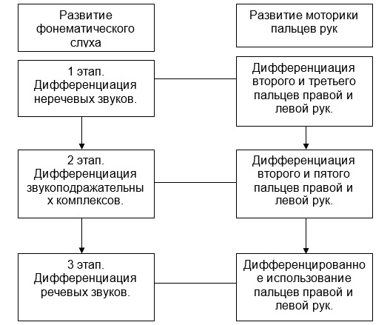

1. **Ранний возраст (0-3 года)**
   * Ребёнок учится различать звуки окружающей среды и реагирует на речь взрослых.
2. **Дошкольный возраст (3-6 лет)**
   * Активное развитие фонематического слуха, ребёнок начинает различать фонемы родного языка и учится произносить их правильно.
   * Появляется способность к звуко-буквенному анализу и синтезу, что является основой для дальнейшего обучения чтению и письму.
3. **Школьный возраст**
   * Продолжается совершенствование фонематического восприятия, что важно для успешного освоения грамоты и изучения иностранных языков.

Нарушения фонематического восприятия и их последствия:

* **Дислексия:** трудности с чтением и письмом, связанные с неспособностью различать или идентифицировать отдельные звуки.
* **Заикание:** может быть вызвано нарушениями фонематического восприятия.
* **Задержка речевого развития:** если ребенок не умеет различать и идентифицировать фонемы, его речь может развиваться медленнее.

**Методы развития фонематического восприятия**

1. **Игры на звуки**
   * Например, игры на различение звуков, таких как «найди звук», «подними руку, когда услышишь определенный звук».
2. **Звуко-буквенный анализ и синтез**
   * Различные упражнения на разделение слов на звуки и сбор слов из звуков.
3. **Чистоговорки и рифмовки**
   * Помогают ребенку тренировать слуховое восприятие и развивать артикуляцию.
4. **Музыкальные игры**
   * Песенки и музыкальные игры способствуют развитию фонематического слуха.

Фонематическое восприятие — это основа для успешного освоения речи, чтения и письма. Его развитие начинается в раннем возрасте и продолжается на протяжении всей жизни. Нарушения в этой области могут привести к различным речевым и учебным трудностям, поэтому важно уделять внимание его развитию и своевременно выявлять возможные проблемы.